Пројекат Образовање за права детета
Општи подаци о наставној јединици
Предмети | Српски језик,ликовна култура,историја,музичка култура
Назив наставне јединице | Од стереотипа и предрасуда до дискриминације и насиља
Разред | V,VI,VII,VIII
Аутори наставне јединице | Снежана Цветковић,Оливера Шуљагић,Ана Веснић,Мирјана Савић
Школа | ОШ,,Нада Матић“,Ужице
Тип часа | тематска радионица, трајање 90 минута
Наставне методе | вербална, демонстративна, метода практичних радова,текстуална, дискусија, методе логичког мишљења и закључивања (анализа, синтеза, индукција, дедукција)
Облици рада | фронтални,индивидуални,рад у пару,рад у групи
Циљеви (укратко навести циљеве који се желе постићи наведеним активностима). | -Освешћивање стереотипа, предрасуда и њихових последица везаних за поједине групе људи у садржају предемета који се обрађује.  -Освешћивање дискриминације и насиља према појединим групама људи у садржају предемета који се обрађује.  -Развијање спремности за преиспитивање сопствених ставова и поступака.  -Уочавање важности поштовања разлика међу појединцима.
Исходи (таксативно навести какве исходе очекујемо после наведених активности, тј. шта ће ученицисвојити/разумети/освестити/урадити после активности). | -Уочиће предрасуде, стереотипе, дискриминацију, насиље, уочиће механизме њиховох настанка и њихове последицеу садржају предмета који се обрађујекао и уданашњем времену, на личном примеру.  -Освестиће своје предрасуде према одређеним групама.  -Развијаће спремност за прихватање разлике међу појединцима.
Ток часа (навести сценарио наставне јединице, тј. уводне, централне и заврсне активности. Одредити и оријентациони временски оквир за активности – навести трајање активности у минутима). | Наставник даје почетна појашњења:  Наша идеја је била да направимо интегративни приступ теми везаној за права детета, конкретно чланове Конвенције о правима детета: право на заштиту од дискриминације (члан 2) и право детета на заштиту од насиља (члан 19.Конвенције). Дакле, са аспекта различитих наставних предмета, из различитих углова,показаћемо како се може обрадити тема везана за стереотипе, предрасуде, дискриминацију и насиље. За овај час смо одабрали да то буду предмети: српски језик, ликовна култура, историја и музичка култура. Учесници радионица су ученици од петог до осмог разреда.Одабрали смо овај приступ јер научници кажу да мозак најбоље памти информације које се могу повезати у смисаону мрежу значења.  Питања за почетну дискусију:  - Објаснити појам и значење предрасуда и стереотипа својим речима и навести примере из свакодневног живота.  - Навести што више асоцијација на појам дискриминације. Навести осећања која прате те асоцијације.  - Навести што више асоцијација на појамнасиља.Навести осећања која прате те асоцијације.  Једна ученица чита дефиницију дискриминације, насиља и повезује обе дефиниције са одговарајућим члановима из Конвенције о правима детета (члан 2 и члан 19).  Крај уводног дела.  Наставник даје инструкције и појашњење за рад у групи. Истиче да је време рада је 20 минута.  СРПСКИ ЈЕЗИК  Ученици 7.разреда су одабрани су као представници група које су ову наставну једницу обрађивали у оквиру редовног часа српског језика. За потребе ове тематске радионице добили су истраживачке задатке за рад код куће, који за циљ имају да се ученици још једном подсете радње романа и позиције књижевних јунака у њему. (Истраживачки рад је везан за роман ,,Дечаци Павлове улице“,Ференц Молнар)  Истраживачки припремни задаци:  - Изнесите тему романа и у најкраћем његов садржај.  - Главни лик у роману је Немечек. Укратко изнесите ко је Немечек, одакле потиче, какав је његов положај у групи Дечака Павлове улице, какав је његов положај у групи (сетити се карактеристичних ситуација).  - Ко су вође супарничких група? Укратко изнесите њихове особине. Какви су они у односу према Немечеку? Зашто обојица осећају кривицу због Немечекове смрти?  Фери Ач осећа кривицу због….  Бока осећа кривицу због….. (сетите се неких ситуација у којима је Бока могао другачије поступити према Немечеку)  У оквиру рада на тематској радионици, ученици ће имати нове задатке. Пред њима је радни материјал (прилог 1) који се односе на дискриминацију и насиље који треба да ишчитају и повежу са романом премадатим задацима.  Истраживачки задаци за рад групе:  1. Након прочитаног радног материјала, уочите да ли је Немечек у оквиру групе трпео неки облик дискриминације или насиља. Ако јесте, покушајте да, на основу текста радног материјала, одредите Немечеков положај и уочите по ком је основу био дискриминисан или је над њим вршено насиље. Поткрепите своја запажања ситуацијама из романа. Покушајте да одредите која је предрасуда/стереотип у корену таквог понашања.  2. Упоредите понашање вођа дечачких дружина према Немечеку са текстом радног материјала. Да ли они чине дискриминацију или насиље над Немечеком и, ако чине, по ком основу? Поткрепите своја запажања ситуацијама из романа.  3. Размислите у оквиру групе, да ли у вашем окружењу, билижем или ширем, постоје облици дискриминације или насиља. Можете ли да препознате или опиште појединце или групе које трпе дискриминацију/ насиље.  ЛИКОВНА КУЛТУРА  На овом часу ученици настављају рад на стрипу, који су радили на редовним часовима ликовне културе. Задатак и појашњења:  Размислити о једној ситуацији из личног живота кад су се осетили одбачено и неприхваћено и да је ураде у форми стрипа. Ако немају ситуацију из сопственог искуства, онда представљају неку за коју су чули да се догодила од пријатеља, из непосредног окружења.  Стрип праве од произвољног броја слика. Јунаци стрипа требало би да буду оригинални и аутентични. Потребно је приказати осећања и размишљања одбачене и неприхваћене особе, као и групе како се опходи према њој (оговарање, игнорисање, вређање..).Након тога следи преиспитивање групе која врши одбацивање о сопственим поступцима, на које начине се може превазићи конфликтна ситуација. На крају истаћи главну поруку стрипа.  Након датих упутстава за израду стрипа ученицима је дат радни материјал,који треба да прочитају(прилог бр.1) и да након заршеног стрипа одговоре на питања:  1.Испричати укратко ситуацију представљену у стрипу.  2.Које стереотипе и предрасуде уочавате у описаној ситуацији?  3.Препознати по ком је основу наведена дискримаинација.  4.Наведите осећања главног јунака.  5.Навести поступке групе усмерене на главног јунака.  6.Да ли има елемената насиља у причи и које врсте?  7. Да ли група преиспитује своје ставове? Како су могли поступити и како би сада поступили да се нађу у истој ситуацији?  8.Коју поруку шаље стрип?  ИСТОРИЈА  Наставник дели ученицима материјал за рад на часу (прилој 1и 2и даје инструкције у вези са задатком.  Два ученика анализирају текстове о страдању деце у ратовима, о холокаусту, Ани Франк, Дајани Будисављевић која је спасавала децу по логорима у НДХ.  - Трећи ученик анализира текст који се односи на образовање деце у 19. и 20.в.  - Четврти и пети ученик – анализирају тектове о страдању Индијанаца и афричком црначком ропству у Америци.  Ученици имају задатак да читају у себи текстове, радни материјал који су добили и да уоче следеће:  - која права детета се не поштују у конкретним случајевима  - да ли се ту ради о дискриминацији и по ком основу  - да ли се и у којој мери, данас поштују та иста дечја права.  Ученици се договарају унутар групе, бележе на папир закључке до којих су дошли.  МУЗИЧКА КУЛТУРА  Ученици 7. и 8.разреда су одабрани као група за музичку културу. За потребе ове тематске радионице добили су материјал који чине четири теме (прилог 3 и 1).  - Историјат џеза  - У каквом је окружењу настао џез и шта га је иницирало  - Однос према џезу у почетку и његов даљи развој  - Статус џез данас и ко су његови најпознатији извођачи  Ток групног рада на тематској радионици пратиће познате џез мелодије у избору наставника.  На основу раднох материјала ученици треба да ураде следеће задатке:  1. Укратко изнесите садржај горе наведене 4 теме које се тичу џеза.  2. Упоредите своја сазнања о џезу са радним материјалом. Да ли препознајете дискриминацију или насиље у историји настанка џеза? Ако препознајете, по ком основу се они врше? У каквој је то вези са правима и положајем црначке популације у то време? Ко врши дискриминацију и зашто? (узмите у обзир амерички грађански рат)  3. Размислите у оквиру групе, да ли у вашем окружењу, билижем или ширем, постоје облици дискриминације или вербалног насиља због слушања одређене врсте музике. Ако постоји наведите неки типичан пример.  ИНСТРУКЦИЈА И ЗАДАЦИ ЗА ПОСМАТРАЧЕ ЧАСА/ГОСТЕ  Након поделе задатака у оквиру група:српског језика, ликовне културе, историје и музичке културе и гостима су дати одређени задаци,које ће изложити у оквиру својих група на крају ове тематске радионице. Раде у 4 групе.  - Сетите се 4-5 књижевних дела, из било које епохе, у којима је обрађена тема стереотипа,предрасуда,дискримаинације или насиља по било ком основу.  - Навести 3-4 историјаска примера дискриминације или насиља по било ком основу.  - Доведите у везу дискриминацију и музику и образложите.  - Наведите што већи број сликара за које сте чули без обзира којој епохи припадају. Наведите што већи број сликарки за које сте чули без обзира којој епохи припадају.  РАД УЧЕНИКА У ГРУПИ(20 минута) – током рада наставник подстиче ученик на нивоу групе, проверева да ли су инструкције и задаци јасни.  ИЗЛАГАЊЕ ГРУПА  У дискусију након излагања ученика у оквиру предмета наставници укључују и ученике из других група (предмета).  Излагање групе српски језик  Након излагања, наставник сумира: Запазили сте да је Немечек трпео социјалну и класну дискриминацију, као и физичко и социјално насиље. У својим размиљшањима уочили сте и облике дискриминације у свом окружењу. Том темом бавили су се и ученици у оквиру ликовне културе.  Излагање групе ликовна култура:  Наставник сумира, даје повратну информацију:  Примећујемо да су људи због страха од непознатог и незнања склони предрасудама, због чега етикетирају појединце као чудне и вредне избегавања.У већини радова препозната је и дочарана дискриминација,одбацивање (социјално насиље) (нови ученик сам седи у клупи, на одмору је такође сам, добацују му, исмевају га, говоре му ружне и увредљиве речи(вербално и психолошко насиње), док одговара гађају га папирићима...) све до момента док не ставе себе у исти положај, када схватају озбиљност ситуације, мењају своје мишљење и прихватају га у друштво. Најважнија порука је развијање толеранције и уважавање различитости, подједнако поштовање права свих људи без обзира на националну, верску, класну... припадност.  Излагање групе историја:  Наставница по потреби помаже ученицима да формулишу закључке до којих су дошли и даје повратну информацију:  У рату се крше скоро сва дечја и људска права:право на живот, развој и опстанак; недискриминацију; очување идентитета; заштиту од злостављања и занемаривања; изражавање мишљења; посебну заштиту деце избеглица и деце лишене родитељског старања; усвајање у складу са законом; здравље; опоравак; образовање; заштиту од искоришћавања; одмор, игру, слободно време...  У 19. и почетком 20. века били су чести случајеви да се крши право детета на образовање; у вези са тим су и примери полне дискриминације.  У Америци, Индијанци и афрчки робови били су жртве расне дискриминације. Само зато што су припадници одређене расе, њихова права су вишеструко нарушавана( право на живот, развој и опстанак; недискриминацију; очување идентитета; заштиту од злостављања и занемаривања; слободу кретања; изражавање мишљења; образовање; здравствену заштиту; заштиту од мучења и лишавања слободе; заштиту од било ког вида искоришћавања...)  Излагање групе музичка култура:  Пре излагања групе ученика који су обрађивали тему из музичке културе, наставница поставља питања свим учесницима:  -Да ли знате коју сте музику слушали? (током рада у групи у позадини је ишла джез музика)  -Да ли претпостављате зашто смо слушали баш џез композиције?  -Да ли сте гледали неки филм са темом која се односи на амерички грађански рат (север-југ)?  Наставник даје повратну информацију на излагање група, сумира.  Излагање гостију, на основу радних задатака.  ИЗВОЂЕЊЕ ЗАЈЕДНИЧКОГ ЗАКЉУЧКА  Након излагања свих група и активне дискусије свих учесника ове тематске радионице, извлачи се заједнички закључак.  Видели смо на примерима из различитих наставних области да су дискриминација и насиљебили присутни у историји људских заједница, да их, нажалост, има и данас. Зато је јако важно да се тим темама разговара и да развијамо способност да препознајемо облике оваквог понашања и код себе и код других. Важно је имати свест о томе да појединац увек има избор да он не буде или да не припада онима који дискриминишу.  ЕВАЛУАЦИЈА ЧАСА – како је ученицима било на часу (техника: покажи прстом руке: „like“, „unlike“.)
Елементи права детета у наставној јединици (детаљно навести шта су све елементи који указују на права/о детета у одређеној наставној јединици, на које све начине наставна јединица подстиче ученике да размишљају о правима детета). | На часу су детаљно обрађени чланови 2 Конвенције (недискриминација) и члан 19 Конвенције(заштита од насиља, злостављања и занемаривања). Детањније о овим члановима је наведено у прилогу 1.  -У задацима датим заисторију ученици су уочили да се у рату крше скоро сва дечја и људска права: право на живот, развој и опстанак; недискриминацију; очување идентитета; заштиту од злостављања и занемаривања; изражавање мишљења; посебну заштиту деце избеглица и деце лишене родитељског старања; усвајање у складу са законом; здравље; опоравак; образовање; заштиту од искоришћавања; одмор, игру, слободно време...У 19. и почетком 20. века били су чести случајеви да се крши право детета на образовање; у вези са тим су и примери полне дискриминације.У Америци, Индијанци и афрчки робови били су жртве расне дискриминације.(Детаљни наведено у повратној информацији/сумирању наставника на рад група).
Материјал (таксативно навести материјале који се користе за реализацију наставне јединице, а примерак сваког материјала доставити у прилогу). | - блок, оловке фломастери, дрвене боје, туш, перо,  - флипчарт табла, папир, изложбени панои...  - задаци за рад групе спрски језик  - задаци за рад групе ликовно  - задаци за рад групе историја  - текстови, прилози за рад групе историја(Уџбеник историје за осми разред основне школе, Завод за уџбенике, Београд, Уџбеник историје за осми разред основне школе, Едука, Београд, Крвава бајка, Десанка Максимовић, Дневник Ане Франк, Детињство у прошлости, Милан Ристовић, Дубравка Стојановић, Илустрована историја света, Уџбеник историје за седми разред основне школе, Бигз, Уџбеник историје за седми разред основне школе, Едука, Материјал прузет са интернета)  - задаци за рад групе музичко,  - текстови/прилози за рад групе музичко  - пано са сликама џез извођача  - касетофон и композиција„а cappella“ џез арије „Летње доба“ из прве црначке и америчке опере „Порги и Бес“, Џорџа Гершвина.https://www.youtube.com/watch?v=naqmkEg6jQo

Прилог 1: Едукативни текст за ученика

Једноставно речено, дискриминација је неједнако поступање према једнакима и једнако поступање према неједнакима – на основу личног својства.

Суштина принципа недискриминације, члана 2.Конвенције о правимадетета, је да се сва права примењују на свако дете, без изузетка, и да је обавеза државе да деци пружи заштиту од било ког облика дискриминације.
Недискриминација се заснива на основном начелу савременог права о једнакости свих људи. Свака држава дужна је да спречава и санкционише дискриминацију да би обезбедила остваривање међународно гарантованих људска права.
Конвенцијом за права детета се забрањује дискриминација по више основа: према раси, боји, полу, језику, религији, политичким или другим уверењима, националном, етничком или социјалном пореклу, имовинском стању, онеспособљености, рођењу или другом статусу детета, његових родитеља, законских старатеља или чланова породице.
(члан 44 Законаоосновамасистемаобразовањаиваспитања,„Службени гласник РС“бр. 72/2009,52/2011и 55/2013)
„Под дискриминацијом лица или групе лица сматра се свако непосредно или посредно, на отворен или прикривен начин, искључивање или ограничавање права и слобода, неједнако поступање или пропуштање чињења, односно неоправдано прављење разлика повлађивањем или давањем првенства.
У установи су забрањене активности којима се угрожавају, омаловажавају, дискриминишу или издвајају лица, односно групе лица, по основу: расне, националне, етничке, језичке, верске или полне припадности, физичких и психичких својстава, сметњи у развоју и инвалидитета, здравственог стања, узраста, социјалног и културног порекла, имовног стања, односно политичког опредељења и подстицање или неспречавање таквих активности, као и по другим основима утврђеним законом којим се прописује забрана дискриминације.“
Врсте дискриминације
- Расизам – неједнак третман људи у односу на расу којој припадају.
- Сексизам - неједнак третман људи у односу на пол.
- Класизам - неједнак третман људи у односу на класу, тј. друштвени слој из којег потичу и којем припадају.
- Дискриминација заснована на религијској припадности – неједнак третман људи у односу на религијску припадност.
- Дискриминација особа са сметњама у развоју – неједнак третман људи у односу на способности на физичком, менталном и емоционалном плану.
- Дискриминација у односу на узраст – неједнак третман људи у односу на узраст. Овом дискриминацијом може да буде погођена и популација деце и младих (недовољно су компетентни за поједине послове, теже добијају визе), као и популација старијих особа (одбијају се за поједине послове, не могу да конкуришу за кредит и сл).

Стереотипи (генерализације) су уопштене представе о особинама припадника/ца неке групе.Примењују се на сваког појединца из групе.Могу бити позитивни и негативни.На пример, позитиван стереотип је да сви дечаци воле фудбал, а негативан да су све плавуше глупе.
Један од разлога формирања стереотипа је што нам је тако – лакше! Улажемо мањи напор него када бисмо стварно покушали да упознамо припаднике неке групе.

Стереотипи често доводе до предрасуда – негативних ставова према припадницима/ама неке групе (народима, појединцима, институцијама...). Предрасуде су праћене снажним емоцијама, тешко се мењају и могу да утичу на понашање људи.Дискриминација је понашање које проистиче из предрасуда (на пример, уколико неко има предрасуде према припадницима/ама одређене етничке групе, може да одбије да ради са њима).

Насиљејесвакиобликједанпутучињеногилипоновљеног вербално или невербалног понашања које има за последицу стварно или потенцијално угрожавање здравља, развоја и достојанства деце / ученика. О насиљу говорима у случају када неко неког намрено повреди и учини да се осећа лоше; када неко повреди нечије тело или осећања.
Кадајеречонасиљунаддецом,ономожедабудеучињеноодстране одраслих,каоиодстранесамедеце.Кададецанаддругомдецом вршенасиље,упитањује вршњачконасиље.
Врсте насиља

Физичконасиљеподразумеваданекоповређујетелодругеособе.То могу бити: ударање, шутирање, гурање, дављење, чупање, затварање и закључавање, отимање и уништавање ствари, напад оружјем, тровање, паљење, посипање врућом водом, ускраћивање хране, сна и сл.
Вербалнонасиље подразумеваданекокористиречидабиповредиотуђаосећања. Томогубити:вређање (каданеконекомекажедајеглуп, ружан,називагаружнимименима),исмевање (кадасенеконекомеругазбог висине,тежине,порекла,оцена...),омаловажавање(кадаособадругојкажеда невреди,даганиконеволи...),кадасенекоокривљује заоноштоније урадио/ла,илимусепрети.
Емоционално насиље(психолошко) обухвата поступке којима се врши омаловажавање, етикетирање, игнорисање, вређање, уцењивање, називање погрдним именима, оговарање, подсмевање, исмевање, неприхватање, изнуђивање, манипулисање, претња, застрашивање, ограничавање кретања деце/ученика, као и други облици непријатељског понашања.
Социјално насиље (искључивање из групе и дискриминација) подразумевадасенекоискључујеизгрупнихактивности,оговара,дасеговорелажионекојособи,илинаговарајудругидасесњомнедруже.
Сексуалнонасиљеобухвата:
- сексуалноузнемиравање-ласцивнокоментарисање,етикетирање,ширење прича, додиривање, упућивање порука, фотографисање, телефонски позиви и сл.
- навођење или приморавање детета/ученика на учешће у сексуалним активностима, било да се ради о контактним (сексуални однос, сексуално додиривање и сл.) или неконтактним активностима ( излагање погледу, егзибиционизам и сл.)
- коришћење деце/ученика за проституцију, поргнографију и друге облике сексуалне експлоатације.
Насиљепутемновихтехнологија подразумевасвакукомуникацијску активност cyberтехнологијом(смспоруке,mms,фотоиливидео-клипови, телефон,мобилни телефон,e-mail, chat, skype, web, блог), која се можесматратиштетномзапојединца,апочинитељ(и)ижртва(е)сумалолетници.
Оноимамногооблика,каонпр.слањеилиобјављивање штетних материјалаонекојособипрекоинтернетаилимобилногтелефона,слањепретећихилинасилнихпорука,слањеувредапутемсмс-аилимејла.Насиље прекоинтернетаодносисеина«отимање»нпр.Блоговажртвама,те допуњавањеувредама и/или сексуалним садржајима, хаковање туђих ФБ страницаисл.

Прилог 2 – текстови и материјали из историје
Фотографије

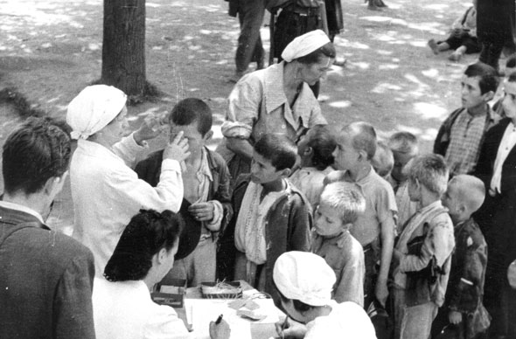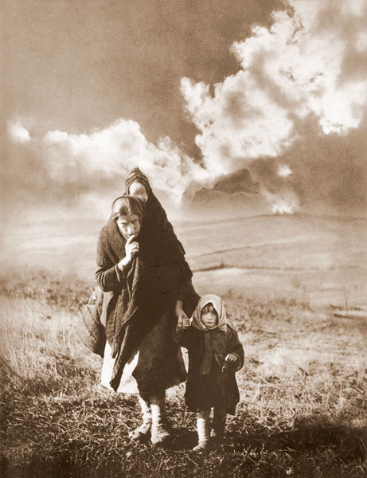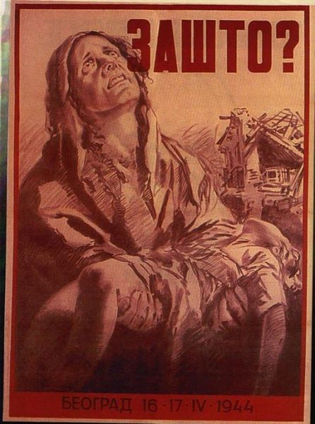Диана БудисављевићМајка Кнежпољка, 1944.г Савезничко бомбардовање

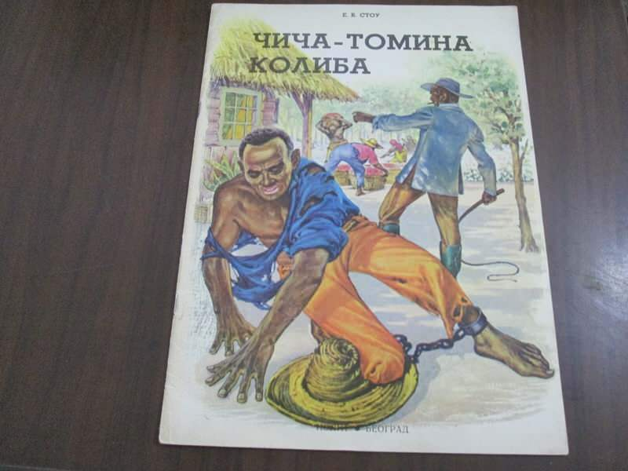

Опис
Према сећањима једног црначког роба Харијета Бичер Стоу пише роман ,,Чича Томина колиба” који је због своје тематике попримио историјске размере, натеравши многе савременике да размишљају о тежини и бесмислу црначког ропства. Господин Шелби бива приморан да прода свог оданог црнца чича Тому и тада почиње заплет који се завршава Томином смрћу. У овој причи сазнаћете како су живели амерички робови, како су се борили за себе и своју децу, али и различите ћуди робовласника, од великодушности до свирепости.

Прилог 3 – текстови, материјали, слике из музичке културе

- ИСТОРИЈАТ ЏЕЗА
Џез је специфичан музички правац настао крајем 19. и почетком 20. века у Њу Орлеансу, у Сједињеним Америчким Државама. Њу Орлеанс је град-лука на ушћу реке Мисиспи у Мексички залив у коју је вековима, бродовима из Африке, довожено црно робље.
Прича о џезу почиње са открићем америчког континента и поробљавањем афричког народа. Они су радили на плантажама на југу САД-а до краја грађанског рата(1836), када је изгласана забрана поробљавања црначког народа. Из Африке је доведено око 11 милиона црнаца који су на америчко тло пренели не само своје обичаје већ и своју традиционалну музику. У новој средини су долазили у додир са разним формама музике (народном, црквеном, салонским играма, војничким маршевима...), које су већином биле европског порекла. Изузетно музикални, са смислом за импровизацију и осећајем за ритам, амерички црнци су прихватили музику нове средине, интерпретирајући је на свој начин, под утицајем афричког фолклора. Крајем 19. века, када је ова музика почела да се изводи на европским инструментима, пре свега у мањим дувачким саставима, настао је ЏЕЗ.
- ШТА ЈЕ ИНИЦИРАЛО НАСТАНАК ЏЕЗА
Џез је настао међу поробљеним афричким народом на тлу Америке. Иницирао га је изузетно тежак и напоран живот црнаца. Услед незапамћених услова (бичевање, продавање робља, малтретирање, изгладњивање...), црнци су утеху и снагу за преживљавање проналазили у музици. Певали су духовне и радне песме на плантажама дувана и памука, пошто им је било забрањено да разговарају. Увече су се окупљали у сиромашним насељима, правили мање музичке саставе и изводили своју традиционалну, а касније и џез музику.
- ОДНОС ПРЕМА ЏЕЗУ У ПОЧЕТКУ И ЊЕГОВ ДАЉИ РАЗВОЈ
У почетку је то првенствено била музика црнаца, коју су искључиво они изводили. Џез клубови су били етикетирани, затварани, забрањивани, спаљивани од стране белаца. Вршено је физичко насиље и забрана приступа институцијама и одређеним деловима града (насеља) .
Током времена су амерички белци прихватили џез и почели и сами да га изводе. Он се шири на север САД-а и 1920. центар развоја постаје Чикаго. После Првог светског рата постаје популаран широм Америке и шири се на Европу. Оснивају се џез састави са изванредним солитима и заузимају место у великим светским концертним дворанама. После Другог светског рата џез осваја цео свет.
- ЏЕЗ ДАНАС И НАЈПОЗНАТИЈИ ИЗВОЂАЧИ
Џез музика је данас један од најпопуларнијих, најслушанијих и најприхваћенијих музичких праваца. Слуша се и изводи на свим континентима и константно се отварају нови џез клубови и џез академије широм света. Има исти ранг као и сви остали музички жанрови које воле људи свих раса и нација, а не само црнци и белци. Музика развија изузетно позитивне емоције, расположење и подиже ниво људске свести. Нема границе и предрасуде и као таква нам може помоћи у освешћивању и прихватању различитости.
Најпознатији џез музичари су: Луј Армстронг, Сидни Беше, Дјук Елингтон, Дени Гудмен, Дизи Гилеспи, Џорџ Гершвин, а вокални солисти: Сара Вон, Ела Фицџералд, Махалија Џексон, Били Холидеј, Реј Чарлс, Френк Синатра и др.

Прилог 4: Пример урађеног стрипа

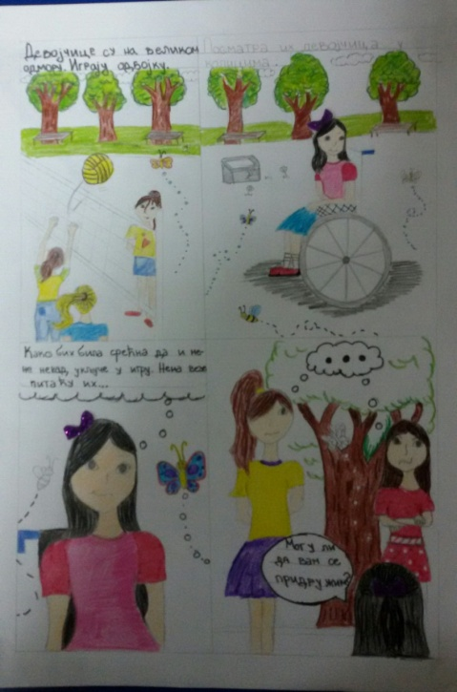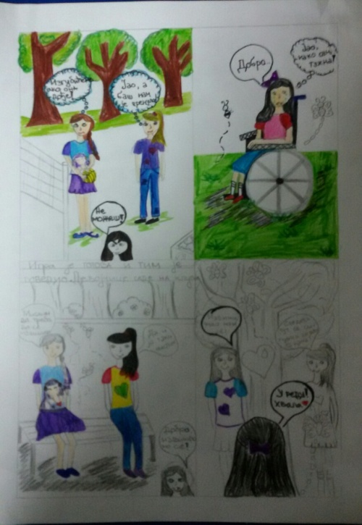

Прилог 5:
„Картице права“ –КОНВЕНЦИЈА О ПРАВИМА ДЕТЕТА

Члан 1. ДЕФИНИЦИЈА ДЕТЕТАДететом се сматра особа испод 18 година, уколико се законом дате земље пунолетство не стиче раније. | Члан 2. НЕДИСКРИМИНАЦИЈАСва права примењују се на сву децу без дискриминације. Државе имају обавезу да штите децу од свих облика дискриминације и да предузимају позитивне акције у циљу промоције њихових права.
Члан 3. НАЈБОЉИ ИНТЕРЕС ДЕТЕТАСви поступци који се тичу детета предузимаће се у складу с његовим/њеним најбољим интересима. Државе ће обезбедити одговарајућу бригу о детету у случају када родитељи или старатељи то не чине. | Члан 4. ОСТВАРИВАЊЕ ПРАВАДржаве морају да учине све што је у њиховој моћи да би се права предвиђена Конвенцијом остварила.
Члан 5. ПРАВА И ОБАВЕЗЕ РОДИТЕЉА У ОДНОСУ НА РАЗВОЈНЕ МОГУЋНОСТИ ДЕТЕТАДржаве морају поштовати права и одговорност родитеља, односно проширене породице, да усмеравају и саветују дете у вези са његовим правима, сходно његовим развојним могућностима. | Члан 6. ОПСТАНАК И РАЗВОЈСвако дете има неотуђиво право на живот, а држава има обавезу да обезбеди његов опстанак и развој.
Члан 7. ИМЕ И ДРЖАВЉАНСТВОДете има право на име од рођења. Дете има право на стицање држављанства и, уколико је могуће, право да зна своје родитеље и да буде чувано од стране њих. | Члан 8. ОЧУВАЊЕ ИДЕНТИТЕТАДржава има обавезу да штити и уколико је потребно, обезбеди поновно успостављање свих битних аспеката дететовог идентитета. То укључује име, држављанство и породичне везе.
Члан 9. ОДВАЈАЊЕ ОД РОДИТЕЉАДете има право да живи са својим родитељима, осим у случају када се у одговарајућем поступку оцени да је одвајање у најбољем интересу детета. Дете има право да одржава контакт са оба родитеља уколико је одвојено од једног или обоје њих. | Члан 10. СПАЈАЊЕ ПОРОДИЦЕДеца и родитељи имају право да напусте било коју земљу и да уђу у своју земљу у циљу спајања породице или одржавања односа између деце и родитеља.
Члан 11. НЕЗАКОНИТО ПРЕБАЦИВАЊЕ И НЕВРАЋАЊЕ ДЕЦЕ Држава има обавезу да предупреди киднаповање и задржавање деце у иностранству, било да то ради родитељ или неко други и да у тим случајевима предузима одговарајуће мере. | Члан 12. ИЗРАЖАВАЊЕ МИШЉЕЊАДете има право на слободно изражавање сопственог мишљења и право да се оно узме у обзир у свим стварима и поступцима који га се непосредно тичу.
Члан 13. СЛОБОДА ИЗРАЖАВАЊАДете има право да слободно изражава своје погледе, да тражи, прима и саопштава информације и идеје свих врста и на разне начине, без обзира на границе. | Члан 14. СЛОБОДА МИСЛИ, САВЕСТИ И ВЕРОИСПОВЕСТИДржава ће поштовати право детета на слободу мисли, савести и вероисповести и право и обавезу родитеља да их у томе усмеравају.
Члан 15. СЛОБОДА УДРУЖИВАЊАДеца имају право на слободу удруживања и слободу мирног окупљања. | Члан 16. ЗАШТИТА ПРИВАТНОСТИДеца имају право на заштиту од мешања у њихову приватност, породицу, дом и личну преписку и право на заштиту своје части и угледа.
Члан 17. ПРИСТУП ОДГОВАРАЈУЋИМ ИНФОРМАЦИЈАМАДржава ће обезбедити деци да имају приступ информацијама и материјалима из различитих извора. Држава ће подстицати средства јавног информисања да шире информације од друштвене и културне користи за дете и предузимати мере да децу заштити од штетних информација и материјала. | Члан 18. ОДГОВОРНОСТ РОДИТЕЉАОба родитеља имају заједничку одговорност за подизање детета. Држава ће пружити помоћ родитељима у остваривању одговорности за подизање деце и обезбедити развој установа, капацитета и служби за заштиту и бригу о њима.
Члан 19. ЗАШТИТА ОД ЗЛОСТАВЉАЊА И ЗАНЕМАРИВАЊАДржава ће заштитити дете од свих облика малтретирања док је под бригом родитеља или других особа које се о њему старају и успоставиће одговарајуће програме превенције и помоћи жртвама злостављања. | Члан 20. ЗАШТИТА ДЕЦЕ БЕЗ РОДИТЕЉАДржава је обавезна да обезбеди посебну заштиту деци лишеној родитељског старања и да осигура смештај такве деце у одговарајуће алтернативне породице или установе. У збрињавању деце лишене родитељског старања дужна пажња ће бити посвећена дететовом културном пореклу.
Члан 21. УСВОЈЕЊЕУ земљама које признају и допуштају усвојење, оно ће бити изведено у складу са најбољим интересом детета, и то само уз сагласност надлежних власти и уз мере заштите детета. | Члан 22. ДЕЦА ИЗБЕГЛИЦЕДете избеглица или дете које тражи избеглички статус има право на посебну заштиту. Држава има обавезу да сарађује са одговарајућим организацијама које пружају такву заштиту и помоћ.
Члан 23. ДЕЦА СА СМЕТЊАМА У РАЗВОЈУДете са физичким или менталним сметњама у развоју има право на посебну негу, образовање и оспособљавање за рад, које ће му обезбедити потпун и достојан живот и постизање за њега највишег степена самосталности и социјалне интеграције. | Члан 24. ЗДРАВЉЕ И ЗДРАВСТВЕНА ЗАШТИТА Дете има право на највиши могући стандард здравља и здравствене заштите. Државе ће посветити посебну пажњу примарној здравственој заштити и превенцији, здравственом просвећивању и смањењу смртности одојчади и деце. У том смислу, држава ће се укључити у међународну сарадњу и тежити да ниједно дете не буде лишено могућности ефикасне здравствене заштите.
Члан 25. ПЕРИОДИЧНА ПРОВЕРА ПОСТУПКАДете које је држава збринула ради старања, заштите или лечења, има право на периодичну проверу поступка и услова. | Члан 26. СОЦИЈАЛНА ЗАШТИТА Дете има право на социјалну заштиту, укључујући социјално осигурање.
Члан 27. ЖИВОТНИ СТАНДАРД Свако дете има право на животни стандард који одговара његовом физичком, менталном, духовном, моралном и социјалном развоју. Родитељи имају примарну одговорност да детету обезбеде адекватан животни стандард. Обавеза државе је да помогне и осигура да родитељи ту своју одговорност испуњавају. Ова обавеза државе може укључивати материјалну помоћ родитељима и деци. | Члан 28. ОБРАЗОВАЊЕ Дете има право на образовање. Држава је обавезна да осигура бесплатно и обавезно основно образовање, подстиче различите облике средњег образовања доступне свима и омогући приступ вишем образовању у складу са способностима детета. Школска дисциплина ће се спроводити у складу са правима детета и уз поштовање његовог достојанства. Државе ће се укључити у међународну сарадњу у циљу остваривања овог права.
Члан 29. ЦИЉЕВИ ОБРАЗОВАЊАОбразовање ће имати за циљ развој дететове личности, талената и менталних и физичких способности до њихових крајњих граница. Образовање ће припремати дете за активан живот у слободном друштву и неговати код њега поштовање према родитељима, његовом културном пореклу, језику и вредностима, као и поштовање према културном пореклу и вредностима других. | Члан 30. ДЕТЕ ПРИПАДНИК МАЊИНЕ Деца припадници етничких мањина и домородачког становништва имају право да уживају сопствену културу, да исповедају своју веру и користе свој језик.
Члан 31. СЛОБОДНО ВРЕМЕ, РЕКРЕАЦИЈА И КУЛТУРНЕ АКТИВНОСТИДете има право на одмор, игру, слободно време и учешће у културним и уметничким активностима. | Члан 32. ДЕЧЈИ РАД Дете има право на заштиту од рада који угрожава његово здравље, образовање или развој. Држава ће прописати минималну старост за запошљавање и регулисати услове рада.
Члан 33. ЗЛОУПОТРЕБА ШТЕТНИХ СУПСТАНЦИДеца имају право на заштиту од употребе наркотика и психотропних супстанци. Државе имају обавезу да спрече употребу деце у производњи и промету штетних супстанци | Члан 34. СЕКСУАЛНО ИСКОРИШЋАВАЊЕ Држава ће заштитити децу од сексуалног искоришћавања и злостављања, укључујући проституцију и порнографију.
Члан 35. ОТМИЦА И ТРГОВИНА ДЕЦОМ Држава је обавезна да предузме све одговарајуће мере да спречи отмицу, продају и трговину децом. | Члан 36. ДРУГИ ОБЛИЦИ ИСКОРИШЋАВАЊА Дете има право на заштиту од било ког вида искоришћавања штетног по његову добробит, поред оних наведених у члановима 32, 33. и 34.
Члан 37. МУЧЕЊЕ И ЛИШЕЊЕ СЛОБОДЕ Ниједно дете не сме бити подвргнуто мучењу, окрутном поступку или кажњавању нити незаконитом хапшењу и лишавању слободе. Ни смртна казна ни доживотни затвор без могућности ослобођења неће бити досуђени за прекршаје које учине особе испод 18 година старости. Свако дете лишено слободе одваја се од одраслих, сем ако се не сматра да је то у најбољем интересу детета; има право на правну и другу помоћ и право да одржава контакт са својом породицом. | Члан 38. ОРУЖАНИ СУКОБИ Државе уговорнице предузимају све практично изводљиве мере како деца испод 18 година не би непосредно учествовала у оружаним сукобима. Деца испод 18 година не могу бити регрутована у оружане снаге. Државе ће такође осигурати заштиту и бригу о деци погођеној оружаним сукобима, како је то предвиђено међународним правом.
Члан 39. ОПОРАВАК Држава има обавезу да обезбеди одговарајући физички и психички опоравак и социјалну реинтеграцију деце која су жртве оружаних сукоба, мучења, занемаривања, искоришћавања и злостављања. | Члан 40. МАЛОЛЕТНИЧКО ПРАВОСУЂЕ Дете које је у сукобу са законом има право на поступак којим се подстиче његово достојанство и осећање личне вредности, који води рачуна о његовом узрасту и који води његовој социјалној реинтеграцији. Дете има право на правну и другу помоћ у циљу своје одбране. Судски поступак и смештај у казнене институције биће избегнути кад год је то могуће.

